2.2. Một số giải pháp
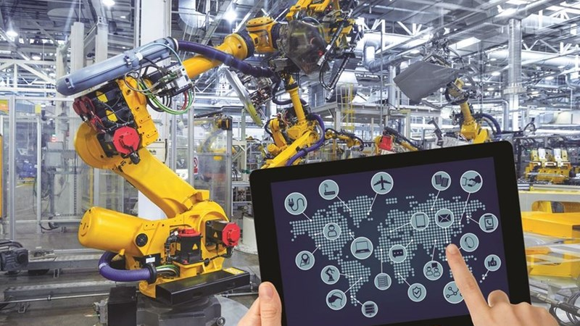

Để đạt mục tiêu đến năm 2020, GD&ĐT Việt Nam có thể ngang tầm khu vực, cần có những giải pháp mang tính thực tế, toàn diện nhưng có trọng điểm, tránh dàn trải.
Nâng cao hiệu lực, hiệu quả quản lý
Quản lý là một khâu cực kỳ quan trọng nếu như không nói là yếu tố then chốt đảm bảo sự thành công cho cả tiến trình đổi mới, nâng cao chất lượng GD&ĐT. Vì vậy, phải nâng cao chất lượng công tác quản lý một cách toàn diện. Cần đổi mới cơ bản về tư duy và phương thức quản lý theo hướng nâng cao hiệu lực, hiệu quả. Thực hiện cải cách hành chính, thể chế hóa vai trò, chức năng, nhiệm vụ, quyền hạn, trách nhiệm quản lý GD&ĐT ở các cấp, các ban ngành. Để có thể quản lý một cách toàn diện nhưng vẫn tránh áp lực quá tải vì ôm đồm những nhiệm vụ quá cụ thể, cần xây dựng một hệ thống kiểm định chất lượng GD&ĐT có hiệu lực, hiệu quả. Quản lý chất lượng tại các cơ sở GD&ĐT phải do chính các cơ sở này chịu trách nhiệm. Nhà quản lý ở tầm vĩ mô chỉ nên đóng vai trò của một nhạc trưởng, thông qua đó kiểm soát, vận hành và kịp thời khắc phục những tồn tại, bất cập của hệ thống.
Đa dạng hóa nguồn lực tài chính
Đa dạng hóa nguồn lực tài chính là một trong những giải pháp cơ bản để đảm bảo nguồn lực vật chất cho việc nâng cao chất lượng GD&ĐT. Có thể thực hiện đa dạng hóa nguồn lực tài chính thông qua việc xây dựng chính sách học phí phù hợp. Hiện nay, ở nhiều quốc gia đang có xu hướng đa dạng hóa mức học phí theo từng mục tiêu, đối tượng, môn học, nội dung, ngành nghề, các cách thức, phương tiện và dịch vụ hỗ trợ giáo dục. Với đặc điểm về điều kiện tự nhiên, về kinh tế - xã hội như Việt Nam, cần xây dựng một chính sách học phí hợp lý không cào bằng, có phân biệt vùng miền, theo từng nhóm đối tượng, đa dạng hóa các loại hình trường lớp, đảm bảo thực hiện tốt nhiệm vụ phổ cập giáo dục, đáp ứng yêu cầu giáo dục tiến tới toàn dân nhưng đồng thời tạo điều kiện để người học có nhiều cơ hội lựa chọn. Tại các cơ sở GD&ĐT, các viện nghiên cứu có thể chủ động khai thác tiềm lực tài chính thông qua các dự án nghiên cứu khoa học, hợp đồng chuyển giao công nghệ, hợp tác với doanh nghiệp… Ngoài ra, có thể khai thác nguồn lực xã hội thông qua việc thực hiện tốt công tác xã hội hóa. Tuy nhiên các biện pháp nhằm tăng cường năng lực tài chính sẽ kém hiệu quả nếu như thiếu đi những biện pháp chống lãng phí trong GD&ĐT.
Phân luồng hiệu quả trong GD&ĐT
Phân luồng là một nội dung được xem là quan trọng và vẫn đang được tiến hành từ trung ương đến địa phương. Trên thực tế ở nhiều nước phát triển, người dân đến với giáo dục đôi khi chỉ vì muốn mở mang tri thức. Trong khi đó, ở các nước đang phát triển, đặc biệt là các nước nghèo như Việt Nam, người dân buộc phải tính đến lợi ích khi chi phí cho giáo dục. Để giảm thiểu chi phí của xã hội, cần thực hiện phân luồng hiệu quả. Phân luồng trong GD&ĐT không có nghĩa là hạn chế cơ hội của người học mà là gắn nhu cầu của người học với nhu cầu của xã hội. Giải pháp này không nên thực hiện một cách khiên cưỡng, duy ý chí. Phải chuyển nhiệm vụ phân luồng cho chính chủ thể sử dụng dịch vụ GD&ĐT. Họ phải là người tự phân định được GD&ĐT đem lại lợi ích gì? Khả năng của họ đến đâu? Ngành nghề nào thì phù hợp? Muốn vậy, trước hết các chủ thể sử dụng dịch vụ GD&ĐT phải được cung cấp đầy đủ thông tin, họ phải nhận được những bản cam kết mang tính thực tiễn rằng chất lượng dịch vụ đảm bảo đúng với “nhãn mác”. Nhằm giảm thiểu rủi ro, tối ưu hóa lợi ích của cả xã hội, cần phải thực hiện nghiêm kiểm định chất lượng, tạo điều kiện kiểm soát và vận hành hệ thống các cơ sở GD&ĐT hiệu quả. Chính sự minh bạch trong quản lý sẽ không những đảm bảo lợi ích kinh tế, chất lượng cho chủ thể sử dụng dịch vụ GD&ĐT, mà còn tạo ra một cơ chế cạnh tranh công bằng, buộc các cơ sở GD&ĐT không thể không tự mình hoàn thiện nhằm đáp ứng nhu cầu xã hội ngày một tốt hơn.
Từng bước cải thiện chất lượng GD&ĐT miền núi
Nền giáo dục của một quốc gia không thể cất cánh nếu giáo dục ở khu vực miền núi vẫn còn yếu kém, chậm phát triển. Đảng và Nhà nước ta đã có nhiều chính sách quan tâm, ưu đãi đặc biệt, nhưng phải khẳng định rằng, việc có thể san bằng khoảng cách về chất lượng GD&ĐT giữa miền núi và miền xuôi là cực kỳ khó khăn, nếu như không nói là không thể. Theo báo cáo của Bộ GD&ĐT về GD&ĐT miền núi, tỷ lệ học sinh đỗ vào đại học, cao đẳng ở khu vực miền núi còn thấp. Trong 4 năm (2003-2007), tỷ lệ học sinh đỗ vào đại học, cao đẳng là 41,3%, vào trung cấp chuyên nghiệp và dạy nghề là 20%, trở về địa phương chưa được đào tạo nghề chiếm tới 38,7%. Nhiều em không thi đậu tốt nghiệp, không được đào tạo nghề, không có việc làm, thiếu hiểu biết về khoa học kỹ thuật phù hợp với yêu cầu lao động tại địa phương mình. Các em gần như “tay trắng” và phải chấp nhận làm những nghề sinh nhai với kỹ năng lao động giản đơn mà không cần tới 12 năm đèn sách cũng có thể làm được. Đây là một trong những nguyên nhân căn bản làm cho động cơ học tập không được định hình rõ và hệ quả là tỷ lệ học sinh người dân tộc thiểu số ở các bậc học cao hơn giảm đi một cách rõ rệt. Năm học 2006 - 2007, trong tổng số 2.522.568 học sinh dân tộc, bậc tiểu học chiếm 50,83%, bậc trung học cơ sở chiếm 36,43%, bậc trung học phổ thông chỉ còn 12,73%. Vì vậy, bên cạnh những giải pháp đồng bộ khác, bên cạnh việc tạo nhiều cơ hội có việc làm hơn nữa, nên kết hợp xây dựng những chương trình GD&ĐT thiết thực, phù hợp với từng vùng miền để nếu các em không thể tiếp tục học tập thì vẫn có thể chủ động tham gia lao động sản xuất, góp phần phát triển kinh tế - xã hội.
Ngoài ra, việc dần thay đổi cách nhìn nhận về khả năng học tập của các em học sinh là người thuộc các dân tộc ít người vốn vẫn được định vị trên một mặt bằng dân trí thấp kém, là rất quan trọng. Thực tế, không ít các em có tư chất tốt, có nỗ lực phấn đấu học tập. Các em hoàn toàn có quyền mong ước về những cơ hội thuận lợi hơn cho việc học tập. Vấn đề là nhiều em còn thiếu một môi trường thực sự tốt ngay ở trong nước chứ chưa dám nói đến việc đi du học nước ngoài. Vì vậy, cần có những chính sách mang tính đột phá cho GD&ĐT miền núi nhằm tạo nguồn nhân lực chất lượng cao. Chính nguồn nhân lực ấy sẽ là đòn bẩy thúc đẩy sự phát triển kinh tế - xã hội của các vùng miền này.
Xây dựng trường đại học đạt chuẩn khu vực
Định hướng từng bước xây dựng một số trường đại học đạt tiêu chuẩn khu vực, tiến đến đạt tiêu chuẩn quốc tế nhằm dần khẳng định vị thế về GD&ĐT của Việt Nam trên trường quốc tế là hết sức cần thiết. Chúng ta không chỉ dừng lại với việc xây dựng một chiến lược phát triển GD&ĐT mà không có những quyết sách mang tính đột phá. Đây cũng một nội dung phù hợp với xu thế chung của thời đại. Tuy nhiên, để thực hiện thành công, cần có bước đi chắc chắc, lộ trình phù hợp. Trước hết, cần có cơ chế chính sách phù hợp. Tiếp đến, nguồn lực tài chính phải đảm bảo. Đặc biệt, một trường đạt chuẩn khu vực và tiến tới đạt chuẩn quốc tế không thể không đạt chuẩn về chất lượng nguồn nhân lực. Nguồn nhân lực ở đây không chỉ là đội ngũ cán bộ quản lý, giảng viên mà cả sinh viên. Hiện nay Việt Nam không thực sự thiếu các nhà khoa học, cán bộ quản lý, giảng viên có chuyên môn sâu, có kinh nghiệm và tâm huyết nhưng thiếu cơ chế, chính sách phù hợp, tạo điều kiện thuận lợi để họ an tâm cống hiến cho sự nghiệp phát triển GD&ĐT nước nhà. Trước mắt, buộc phải tách mục tiêu hiệu quả kinh tế ra khỏi mục tiêu đảm bảo chất lượng vượt trội thông qua việc chỉ tuyển chọn những sinh viên thực sự ưu tú. Về lâu dài, đây mới là sự đầu tư đúng hướng, bởi việc nghiêm ngặt, chuẩn hóa ngay từ khâu tuyển chọn không những tạo điều kiện thuận lợi cho cả quá trình GD&ĐT, mà chính những sinh viên này khi ra trường sẽ là những căn cứ thực tiễn minh chứng mô hình mới là hiệu quả, sớm khẳng định vị thế của Việt Nam về GD&ĐT trên trường quốc tế. Trong điều kiện còn chưa đủ những kinh nghiệm về giáo dục chất lượng cao (high education), có thể liên kết với các trường đại học có danh tiếng trên thế giới và dần dần nội lực hóa mục tiêu nêu trên.
*
Có thể thấy, GD&ĐT nước nhà hiện còn đang phát triển trên nền một hiện trạng kinh tế - xã hội còn nhiều yếu kém. Khắc phục những tồn tại về chất lượng GD&ĐT không chỉ phụ thuộc vào ý chí, nỗ lực của ngành GD&ĐT mà cần sự vào cuộc của các ngành, các cấp, của cả xã hội. Chúng ta phải có giải pháp mang tính toàn diện nhưng không thể không có những quyết sách mang tính đột phá, có trọng điểm và kiên trì thực hiện đến cùng mới có thể đem lại những chuyển biến thực sự tích cực cho sự nghiệp GD&ĐT của nước nhà./.

[1]Xem thêm: Trần Thị Tuyết Oanh (Chủ biên), Giáo dục học, NXB Sư phạm, Hà Nội,2009

5 nhóm giải pháp nâng cao chất lượng GD Đại học (11-01-2017)
Phát biểu chỉ đạo tại Hội nghị Giải pháp nâng cao chất lượng Giáo dục Đại học”, Bộ trưởng Phùng Xuân Nhạ khẳng định, chất lượng GD ĐH của chúng ta thời gian qua phải khẳng định là có nhiều kết quả tích cực. Tại đây, Bộ trưởng cũng đã đưa ra 5 nhóm giải pháp để nâng cao chất lượng GD ĐH trong thời gian tới.
Ngày 7/1, tại Đà Nẵng, Bộ GD&ĐT tổ chức hội nghị “Giải pháp nâng cao chất lượng giáo dục đại học”. Tại hội nghị, 271 đại biểu đứng đầu các cơ sở đào tạo trên cả nước đã tập trung ba vấn đề lớn, có ý nghĩa quyết định tới chất lượng đào tạo ĐH gồm: Đổi mới quản trị ĐH và thực hiện tự chủ các trường ĐH; các giải pháp đảm bảo chất lượng, thực hiện kiểm định chất lượng trong toàn hệ thống; đổi mới phương pháp đào tạo, kết nối với nhà sử dụng lao động để tăng cơ hội việc làm cho sinh viên tốt nghiệp... nhằm nâng cao chất lượng giáo giáo dục đại học (GDĐH).
Phát biểu chỉ đạo tại HN, Bộ trưởng Phùng Xuân Nhạ đã khẳng định, “Đây là Hội nghị của những người trong cuộc, cùng nhau nhìn thẳng vào sự thật, tìm ra nguyên nhân chủ quan, khách quan để nhìn nhận, đánh giá rút kinh nghiệm qua đó tìm ra giải pháp nâng cao chất lượng GD ĐH”.
Đánh giá chất lượng đào tạo ĐH thời gian qua, Bộ trưởng Phùng Xuân Nhạ cho rằng Chất lượng GD ĐH đã có những bước chuyển tích cực, một số trường, ngành có đột phá (chương trình tiên tiến, chất lượng cao). Tuy nhiên xét trong một số trường, một số ngành chất lượng đào tạo vẫn chưa đồng đều. Xét theo yêu cầu của thị trường và nền kinh tế, chất lượng nguồn nhân lực của chúng ta vẫn chưa theo kịp. Sinh viên ra trường còn thất nghiệp hoặc rất khó khăn trong tìm việc. Những bất cập yếu kém của chất lượng GD ĐH bộc lộ ngày càng rõ khiến xã hội lo ngại và bức xúc.
Lý giải nguyên nhân chính của tồn tại này ở góc độ trách nhiệm của nhà cung cấp nguồn nhân lực, Bộ trưởng cho rằng có 3 nguyên nhân chính: Đó là đội ngũ cán bộ giảng viên chưa đáp ứng năng lực, cơ sở vật chất không đảm bảo, kinh phí đầu tư để đào tạo cho một sinh viên quá thấp. Thực tế ở Việt Nam hiện nay tính chi phí đào tạo khoảng 500 USD/sinh viên/năm; trong khi các nước chi phí đào tạo khá cao như ở Mỹ khoảng 16 nghìn USD (trường công), 36 nghìn USD (trường tư).
Hệ thống chính sách giáo dục còn bất cập, năng lực quản trị ĐH còn kém. Đối với vấn đề đào tạo, hiện nay chủ yếu các trường dựa vào kinh nghiệm, nguồn lực vốn có của mình khi xây dựng các chương trình đào tạo. Điều này dẫn đến việc nhiều ngành đào tạo có thế mạnh trước đây thì hiện nay tuyển sinh khó khăn, còn những ngành mới thị trường đang có nhu cầu lại không đào tạo, khiến cho sinh viên tốt nghiệp ĐH ra trường thất nghiệp ngày một nhiều. Điều đó cho thấy cách tiếp cận đào tạo hiện nay của các trường không còn phù hợp.
Yêu cầu đặt ra phải nâng cao chất lượng GD ĐH, chất lượng đào tạo nguồn nhân lực đã cấp bách, không thể chậm trễ hơn nữa. Nhất là khi Việt Nam đã hội nhập thị trường lao động với các nước ASEAN.
Xuất phát từ quan điểm trong lộ trình nỗ lực nâng cao chất lượng GD ĐH, cả trường công lập và ngoài công lập đều cùng phải đồng hành, Bộ trưởng Phùng Xuân Nhạ đã vạch ra 5 nhóm giải pháp để chấn chỉnh lại toàn bộ hệ thống GD ĐH, khắc phục những bất cập yếu kém để nâng cao chất lượng giáo dục ĐH, gắn đào tạo với nhu cầu, tạo việc làm cho sinh viên.

Nhóm giải pháp thứ nhất, tiến hành rà soát lại toàn bộ hệ thống các trường ĐH.
Coi đây là giải pháp căn cơ cấp bách và lâu dài, Bộ trưởng Phùng Xuân Nhạ nêu rõ, “Để thực giải pháp này, các trường phải tiến hành kiểm định.
Dự kiến, từ nay đến t6/2017 sẽ tiếp tục triển khai kiểm định các trường theo bộ tiêu chí kiểm định đã ban hành. Đến tháng 1/2018 sẽ tiến hành kiểm định theo tiêu chí AUN. Đồng thời, cùng với những đánh giá của thị trường, kết quả kiểm định chính là phương thức phân tầng xếp hạng thay vì hành chính.
Song song với kiểm định, Bộ sẽ tiến hành quy hoạch lại mạng lưới các trường ĐH một cách mạch lạc. Với các trường không trực thuộc Bộ chủ quản, sẽ khuyến khích đẩy mạnh tự chủ, theo lộ trình.

Nhóm giải pháp thứ 02 là tăng cường các yếu tố đảm bảo chất lượng gồm đội ngũ giảng viên, cán bộ quản lý, cơ sở vật chất. Với đội ngũ giáo viên, sẽ tiến hành rà soát, quy hoạch lại ngành nghề để tính cơ số giáo viên trên nguyên tắc hợp lý, có lộ trình chuyển đổi, ưu tiên đầu tư cho những ngành mới triển vọng.
Bên cạnh việc xây dựng Đề án tăng cường năng lực giảng viên, Bộ cũng sẽ ưu tiên sử dụng nguồn kinh phí từ đề án 911 để đào tạo tiến sĩ cho giảng viên các trường ĐH, không phân biệt công tư. Ngoại trừ một số trường thực hiện nhiệm vụ chính trị sẽ được ưu tiên hơn, tất cả các trường còn lại đều tham gia thị trường giáo dục, cạnh tranh một cách lành mạnh”.
Xây dựng chuẩn về trình độ, bằng cấp cho giáo viên và đội ngũ lãnh đạo các trường. Không chỉ đội ngũ giảng viên, đội ngũ lãnh đạo nhà trường (Hiệu trưởng, Chủ tịch Hội đồng trường, Phó hiệu trưởng…) cũng phải được bồi dưỡng nghiệp vụ quản lý đạt chuẩn.
Riêng với trường công lập, đội ngũ cán bộ kế cận phải qua lớp đào tạo, bồi dưỡng nghiệp vụ quản lý, được cấp chứng chỉ mới được đưa vào quy hoạch nhân sự lãnh đạo.

Vấn đề thứ 3 trong nhóm giải pháp này là tài chính. Bộ trưởng yêu cầu các trường phải cân đối chất lượng với giá, đi sâu vào chất lượng, không chạy theo số lượng. Với các trường công, Bộ trưởng yêu cầu khi xây dựng giá học phí phải có lộ trình, không đẩy giá không đúng với chất lượng và điều kiện đảm bảo chất lượng. Đa dạng hóa nguồn thu, không chỉ tập trung vào một nguồn thu từ học phí như hiện nay (chiếm tới 95-97%)
Nhóm giải pháp thứ 3, đó là đẩy mạnh quản trị ĐH theo hướng tự chủ. Bộ trưởng yêu cầu các trường tự rà soát lại các ngành đào tạo trên cơ sở bám sát thị trường lao động, quy hoạch, chiến lược phát triển kinh tế của Chính phủ tầm nhìn 5-10 năm theo hướng chuyển từ từ thâm dụng lao động rẻ sang thâm dụng khoa học công nghệ.

Nhóm giải pháp thứ tư liên quan đến chính sách cơ chế. Bộ trưởng Phùng Xuân Nhạ nhấn mạnh, đây là giải pháp là căn bản, nền tảng cho 03 nhóm giải pháp đã nêu trên. Theo đó, ngành GD sẽ rà soát lại toàn bộ văn bản quy phạm pháp luật liên quan tới GD nói chung, GD ĐH nói riêng, mà trọng tâm 3 nhóm vấn đề đã nêu ở trên.

Nhóm giải pháp cuối cùng là truyền thông để định hướng xã hội, tuyên truyền, giải thích phân tích chính sách, giới thiệu quảng bá các thành tựu và bảo vệ những điểm mạnh của trường trước những luận điểm thông tin sai trái. Mỗi trường ĐH phải xây dựng một bộ phận truyền thông chuyên nghiệp.
Theo Bộ Giáo dục và Đào tạo

Đại học Đà Nẵng – www.udn.vn

Dể phát triển ngành cơ khí chế tạo, Hiệp hội công nghiệp hỗ trợ Việt Nam cho rằng cần có những giải pháp tổng thể từ chính sách, đến nhân lực, thị trường...

Công nghiệp hỗ trợ

Ford rót gần 2.000 tỉ mở rộng sản xuất tại Việt Nam

Ấn tượng với trải nghiệm xe bằng thực tế ảo đầu tiên ở Việt Nam

Lần đầu tiên xe bus thương hiệu Việt được xuất khẩu sang Philippines

Theo bà Trương Thị Chí Bình, Phó Chủ tịch kiêm Tổng thư ký Hiệp hội công nghiệp hỗ trợ Việt Nam đã chỉ ra một số giải pháp để phát triển ngành cơ khí Việt Nam, đặc biệt là lĩnh vực công nghiệp hỗ trợ - sản xuất linh kiện, phụ tùng bằng kim loại.
Theo bà Bình, việc đầu tiên là thu hút đầu tư, phát triển số lượng doanh nghiệp. Hiện nay doanh nghiệp nội địa hoạt động trong lĩnh vực sản xuất linh kiện, phụ tùng kim loại còn hạn chế cả về số lượng và chủng loại sản phẩm, công nghệ. Vì vậy giải pháp cơ bản là khuyến khích thu hút đầu tư từ các thành phần kinh tế, cải tiến các thủ tục đầu tư, có chính sách ưu đãi đầu tư đối với các dự án sản xuất sản phẩm trong nước còn thiếu, sản phẩm có chất lượng cao, đạt tiêu chuẩn quốc tế.
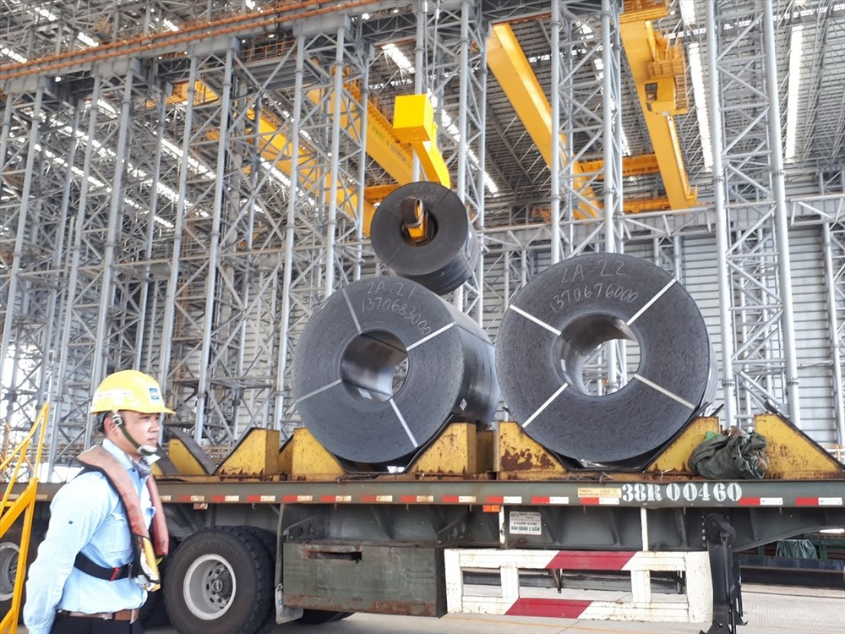 Doanh nghiệp cần có chính sách ưu đãi để phát triển. Ảnh minh hoạ
Đồng thời, cần nâng cao năng lực doanh nghiệp nội địa bằng cách tạo điều kiện thuận lợi, có cơ chế bảo lãnh tín dụng để các doanh nghiệp ngành cơ khí chế tạo có thể tiếp cận được với nguồn vốn vay ưu đãi, vốn vay dài hạn nhằm đầu tư phát triển.
Đối với các lĩnh vực sản phẩm, công nghệ cơ khí chế tạo quan trọng, Nhà nước xem xét hỗ trợ tìm kiếm nguồn công nghệ và chuyển giao công nghệ, hỗ trợ tài chính trong xây dựng, mua sắm máy móc, đào tạo lao động, kết nối với các cơ quan, tổ chức liên quan.
Đổi mới hệ thống nghiên cứu khoa học công nghệ làm nền tảng để phát triển ngành cơ khí chế tạo, đặc biệt là các công nghệ chế tạo cơ bản. Khuyến khích các cơ sở nghiên cứu mở rộng liên kết, liên doanh, nghiên cứu theo nhu cầu của doanh nghiệp. Thành lập các trung tâm chuyển giao công nghệ, hỗ trợ đo lường, kiểm định, hiệu chỉnh sản phẩm, máy móc thiết bị trong ngành cơ khí.
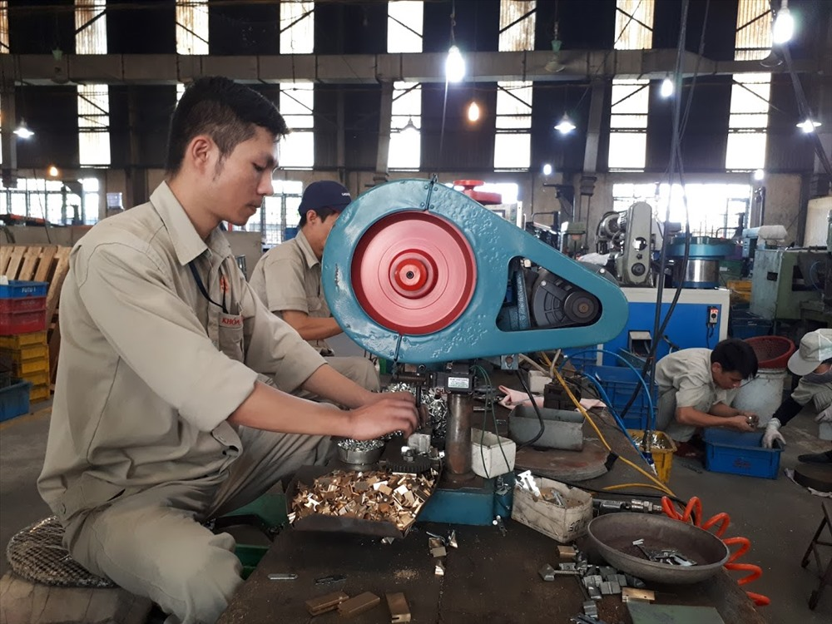Cần có những trung tâm chuyển giao công nghệ trong ngành cơ khí.
Kết nối với các dự án quốc tế, chuyên gia nước ngoài về cơ khí chế tạo để hỗ trợ trực tiếp tại các doanh nghiệp, cả về công nghệ và phương pháp quản lý.
Hỗ trợ doanh nghiệp áp dụng các tiêu chuẩn, công cụ quản lý tiên tiến, nhằm đảm bảo chất lượng, loại bỏ lãng phí và phù hợp với yêu cầu quốc tế.
Cũng theo bà Bình, nhân lực cũng là vấn đề cần chú trọng. Định hướng, thu hút người học vào ngành cơ khí chế tạo. Đổi mới chương trình đào tạo, đầu tư trang thiết bị hiện đại, hoàn thiện tiêu chuẩn kỹ năng nghề trong các lĩnh vực cơ khí chế tạo.
Đẩy mạnh đào tạo công nhân bậc cao, công nhân lành nghề, đào tạo theo nhu cầu và yêu cầu của doanh nghiệp.
Ngoài ra, tăng cường quảng bá, giới thiệu thông tin về các sản phẩm cơ khí chế tạo trong nước đã sản xuất được. Xây dựng cơ sở dữ liệu về các doanh nghiệp cơ khí trong nước, làm cơ sở xúc tiến liên kết giữa doanh nghiệp và thị trường, hỗ trợ hoạt động xúc tiến thương mại, xúc tiến đầu tư cấp quốc gia.
Đẩy mạnh các hoạt động xúc tiến liên kết, cung ứng giữa doanh nghiệp cơ khí chế tạo và các tập đoàn lớn, các doanh nghiệp FDI tại Việt Nam.
Tổ chức các khu trưng bày, hỗ trợ doanh nghiệp tham gia các hội chợ, triển lãm quốc tế về cơ khí chế tạo, đặc biệt là các thị trường trọng điểm như Nhật Bản, Hàn Quốc, Mỹ, EU. Đẩy mạnh các hoạt động xúc tiến thương mại, nghiên cứu, tìm kiếm thị trường cho ngành cơ khí chế tạo.
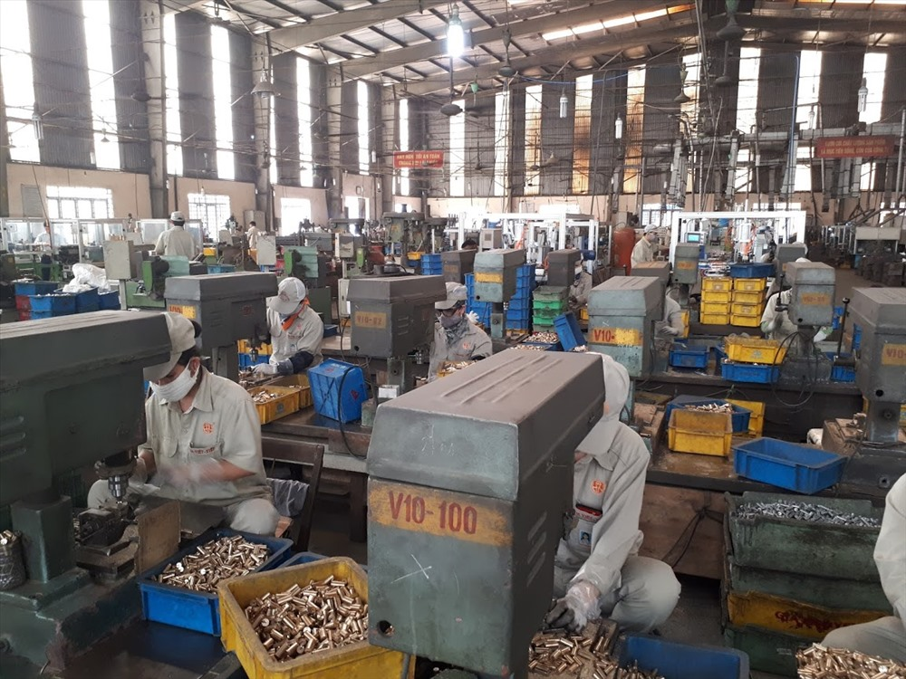Ngành cơ khí cần những giải pháp tổng thế.
Bảo vệ thị trường trong nước, ngăn chặn hàng kém chất lượng. Xây dựng bộ tiêu chí cụ thể nhằm đánh giá, phân loại công nghệ và sản phẩm cơ khí chế tạo.
Hỗ trợ, tăng cường vai trò của các Hiệp hội liên quan trong ngành cơ khí chế tạo
Tăng cường vai trò của Hiệp hội trong việc tham gia tham mưu, xây dựng, triển khai các chiến lược, quy hoạch, chính sách, các chương trình hỗ trợ phát triển ngành cơ khí.
Trực tiếp hỗ trợ Hiệp hội trong việc xây dựng, thực hiện các chương trình hỗ trợ nâng cao năng lực doanh nghiệp; đào tạo, phát triển nhân lực; kết nối và phát triển thị trường…
NGUYỄN HÀ

Tiềm năng của ngành Cơ khí
- 13/05/2020
- 26944
Ngành Cơ khí là một trong bốn ngành công nghiệp trọng yếu và chiếm tỷ trọng 19,41% toàn ngành công nghiệp của TP Hồ Chí Minh. Tuy đạt được nhiều kết quả quan trọng, nhưng thực tiễn cũng đặt ra nhiều thách thức để ngành phát triển bền vững.
Nói về tiềm năng phát triển ngành cơ khí, ông Nguyễn Văn Trí, Giám đốc Công ty TNHH Lập Phúc cho biết: “Hiện nay, nhu cầu về máy móc, thiết bị sản xuất là rất lớn, từ đó đã thúc đẩy ngành cơ khí, nhất là ngành cơ khí chính xác phát triển với tốc độ nhanh chóng. Đây là cơ hội tiềm năng cho ngành cơ khí tận dụng những thuận lợi, kết hợp ứng dụng công nghệ 4.0 vào quá trình sản xuất. Lập Phúc là một trong những công ty khuôn mẫu chính xác cao hàng đầu tại Việt Nam và đến nay, công ty đã khẳng định vị thế vững chắc ở thị trường trong nước, mở rộng thị trường xuất khẩu sang những thị trường tiềm năng, khó tính như Nhật Bản, châu Âu... Không dừng lại, công ty đang tiếp tục vươn lên, sẵn sàng xây dựng, hoàn thiện cơ sở vật chất và đầu tư trang thiết bị máy móc hiện đại, với mục tiêu là tạo ra những sản phẩm khuôn mẫu mang chất lượng Nhật Bản, giá rẻ và theo tiêu chuẩn châu Âu.
Thời gian qua, ngành cơ khí có những đóng góp quan trọng vào kinh tế - xã hội của thành phố nói chung và ngành công nghiệp nói riêng. Năm 2019, tốc độ tăng trưởng ngành cơ khí tăng 7,8% so với cùng kỳ năm 2018, chiếm tỷ trọng 28,65% trong bốn ngành công nghiệp trọng yếu của thành phố. Chỉ số sản xuất công nghiệp ngành cơ khí giai đoạn 2015 - 2019 tăng trưởng bình quân 7,56%/năm. Cụ thể, năm 2015 tăng 12,3%, năm 2016 tăng 7,98%, năm 2017 tăng 2,37%, năm 2018 tăng 7,6%, năm 2019 tăng 7,8%. Qua đó, đã xây dựng được một số thương hiệu, sản phẩm cơ khí tiêu biểu, có khả năng tham gia chuỗi cung ứng trong nước và ngoài nước, như cơ khí khuôn mẫu, cơ khí công nghệ cao, máy móc thiết bị, phụ tùng… Nhiều sản phẩm cơ khí của thành phố được xuất khẩu, nhất là máy móc thiết bị, dụng cụ và phụ tùng. Số lượng doanh nghiệp (DN) ngành cơ khí tăng đáng kể trong giai đoạn 2015 - 2019, bình quân tăng 11,3%/năm và thành phố hiện có 5.159 DN đang hoạt động ở lĩnh vực cơ khí.
Về tiêu thụ, thị trường trong nước chiếm hơn 57%, thị trường nước ngoài chiếm khoảng 43%. Trong đó, sản phẩm khuôn mẫu chính xác cao là thế mạnh của các DN cơ khí trên địa bàn. Để tăng năng lực cạnh tranh, các DN ngày càng chú trọng thiết kế mẫu mã, chất lượng sản phẩm, mạnh dạn đầu tư dây chuyền sản xuất với công nghệ hiện đại… Cùng với đó, cơ cấu của ngành cơ khí vẫn giữ mức tăng trưởng ổn định qua các năm so với toàn ngành công nghiệp (năm 2015 đạt 17,44%, năm 2016 đạt 17,3%, từ năm 2017 đến năm 2019 đạt 19,41%). Từ những số liệu nêu trên cho thấy, đây là ngành chiếm tỷ trọng lớn, công nghiệp quan trọng, hỗ trợ các ngành công nghiệp khác, đã có sự chuyển dịch đúng định hướng, đóng góp lớn nhất (chiếm tỷ trọng cao nhất) trong toàn ngành công nghiệp của thành phố.
Trước những tác động mạnh mẽ của cách mạng công nghiệp 4.0, DN cơ khí gặp không ít thách thức trong việc cải tiến công nghệ, bắt kịp xu hướng, nâng cao trình độ lao động, chất lượng hạ tầng để có thể tham gia chuỗi cung ứng toàn cầu và những áp lực cạnh tranh lớn đến từ các nước trong khu vực cũng như trên thế giới. Cần thẳng thắn nhìn nhận, hiện chưa có nhiều DN cơ khí ở thành phố tham gia chuỗi cung ứng toàn cầu. DN cơ khí cả nước nói chung và thành phố nói riêng đang khó cạnh tranh với các sản phẩm cơ khí nhập khẩu.
Ông Phạm Ngọc Tuấn, Phó Chủ tịch Hội Khoa học kỹ thuật cơ khí TP Hồ Chí Minh nhận định: “Chất lượng sản phẩm cơ khí của DN trong nước còn thấp, giá thành sản xuất cao, thiếu sức cạnh tranh và còn thiếu nhiều DN cơ khí lớn, mang tầm quốc tế, đóng vai trò dẫn dắt. Trình độ cơ khí chế tạo, nhất là cơ khí chính xác - là trụ cột của sản xuất công nghiệp, lạc hậu so với nhiều nước. Do đó, các cơ quan liên quan cần đưa ra những giải pháp về chính sách, như xây dựng chiến lược kinh tế sáng tạo, kinh tế số; xây dựng chiến lược cơ khí TP Hồ Chí Minh 4.0 dựa trên giá trị và công nghệ đến năm 2030, tầm nhìn 2050; hỗ trợ đào tạo nhân lực và tư vấn về quản lý, công nghệ, kỹ năng cho DN; hỗ trợ DN tiếp cận các quỹ đầu tư, tổ chức tín dụng, phát triển các chuỗi giá trị, chuỗi cung ứng…”. Ông Tuấn cũng cho biết thêm, các DN cần chủ động tích cực tham gia cách mạng công nghiệp 4.0, đầu tư nguồn lực con người. Bên cạnh đó, tập trung vào các hoạt động, dịch vụ và sản phẩm có giá trị tăng thêm cao, nhất là đầu tư tài chính để phát triển hệ thống nghiên cứu đổi mới sáng tạo công nghệ trong DN, xây dựng chuỗi giá trị, chuỗi cung ứng.
Mới đây, TP Hồ Chí Minh giao Sở Công thương triển khai chương trình kích cầu đầu tư nhằm hỗ trợ lãi suất cho DN công nghiệp, công nghiệp hỗ trợ ngành cơ khí đổi mới máy móc thiết bị, mở rộng sản xuất, nâng cao năng suất, chất lượng sản phẩm. Cùng với đó, giao Viện Nghiên cứu phát triển thành phố phối hợp các đơn vị liên quan xây dựng chiến lược phát triển ngành cơ khí thành phố đến năm 2030.
DK (nguồn: theo KHÁNH TRÌNH, https://nhandan.com.vn/tphcm/item/44432402-tiem-nang-cua-nganh-co-khi.html)

Giải pháp cho doanh nghiệp Việt Nam trong cuộc Cách mạng Công nghiệp 4.0
TS. HÀ THỊ HƯƠNG LAN - Trường Bồi dưỡng cán bộ Tài chính
06:00 09/02/2019

Cuộc Cách mạng công nghiệp 4.0 đang diễn ra trên phạm vi toàn cầu, tạo ra nhiều chuyển biến trên mọi mặt của đời sống kinh tế - xã hội. Trong bối cảnh nền kinh tế Việt Nam hội nhập sâu rộng với nền kinh tế thế giới, những biến động lớn từ cuộc Cách mạng công nghiệp 4.0 sẽ tác động đến nền kinh tế Việt Nam nói chung và từng doanh nghiệp nói riêng.

Nâng cao năng lực cạnh tranh của kinh tế tư nhân Việt Nam trong điều kiện hội nhập và cách mạng công nghiệp 4.0

Ngành công nghiệp cơ khí Việt Nam trong cuộc Cách mạng Công nghiệp 4.0

Chiến lược thu hút FDI thời kỳ cách mạng công nghiệp 4.0

Thị trường lao động trong kỷ nguyên 4.0: Cần chính sách tiếp cận hệ thống

Năng lực cạnh tranh của doanh nghiệp nhỏ và vừa với Cách mạng công nghiệp 4.0
Đối với doanh nghiệp nước ta, cuộc Cách mạng công nghiệp 4.0 mở ra những cơ hội để doanh nghiệp khởi nghiệp sáng tạo, thâm nhập thị trường với nhiều sản phẩm dịch vụ công nghệ mang tính đột phá.
Cơ hội và thách thức với doanh nghiệp Việt Nam trong bối cảnh Cách mạng công nghiệp 4.0
Cuộc Cách mạng Công nghiệp lần thứ 4 (CMCN 4.0) đang diễn ra sôi động trên toàn thế giới được đánh giá là mang lại cơ hội lớn cho các quốc gia. Theo các chuyên gia kinh tế, CMCN 4.0 giúp các doanh nghiệp (DN) có cơ hội mở rộng thị trường phát triển. DN ứng dụng khoa học công nghệ vào sản xuất sản phẩm, sẽ có sự thay đổi lớn từ phía cung hàng hóa thông qua việc tiết giảm chi phí và tăng năng suất lao động. Cùng với đó, chi phí giao thông vận tải và thông tin liên lạc sẽ giảm xuống, hậu cần và chuỗi cung ứng toàn cầu sẽ trở nên hiệu quả hơn, các chi phí thương mại được giảm bớt. Từ đó, thị trường của DN sẽ được mở rộng... Theo số liệu khảo sát của Bộ Công Thương, hiện nay, có 61% DN Việt Nam còn đứng ngoài cuộc CMCN 4.0 và 21% DN mới bắt đầu có các hoạt động chuẩn bị. Điểm trung bình toàn ngành Công Thương là 0,53 điểm (so với mức 5 điểm), tương đương với mức sẵn sàng đầu tiên hay là chưa có sự chuẩn bị nào. 5 ngành có số điểm đánh giá tính sẵn sàng cao nhất là: Dầu khí, sản phẩm điện tử, sản xuất xe có động cơ, điện, khí đốt, nước và hóa chất. Đáng lưu ý, 3 ngành chủ lực của ngành Công Thương là: Cơ khí, dệt, may và da giày là những ngành có điểm đánh giá thấp nhất. Tuy nhiên, trừ các DN ngành Dầu khí có sự bứt phá so với các ngành khác, sự khác biệt giữa các ngành nêu trên và các ngành còn lại không lớn và cả 17 nhóm ngành ưu tiên khảo sát đều thuộc nhóm đứng ngoài cuộc CMCN 4.0.
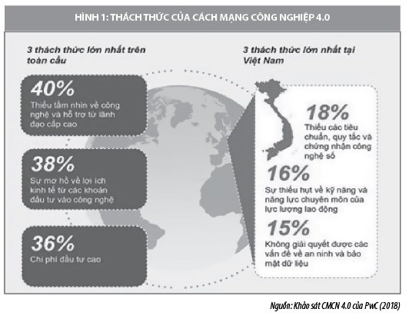
Kết quả này tương đồng với đánh giá tại Báo cáo về tính sẵn sàng cho nền sản xuất trong tương lai của các quốc gia của Diễn đàn Kinh tế thế giới vào tháng 1/2018. Theo đó, so với 100 quốc gia được lựa chọn đánh giá, Việt Nam nằm trong nhóm nước chưa sẵn sàng với CMCN 4.0 (mức độ sơ khởi). So với các quốc gia ASEAN, Việt Nam nằm trong 4 nước kém tiếp cận CMCN 4.0 (cùng với Lào, Campuchia và Myanmar), trong khi các nền kinh tế có cơ cấu sản xuất và xuất khẩu khá tương đồng với Việt Nam như Thái Lan, Malaysia, Indonesia... đều có cấu trúc và động lực sản xuất cao hơn, mức độ sẵn sàng và tiềm năng cho phát triển sản xuất theo cuộc CMCN 4.0 nằm trong nhóm dẫn đầu, nhóm tiềm năng cao hoặc nhóm kế thừa.
CMCN 4.0 sẽ giúp DN tăng khả năng tham gia vào chuỗi giá trị toàn cầu cũng như khu vực. Thực tế cho thấy, việc các DN Việt Nam chưa tham gia sâu vào chuỗi giá trị toàn cầu do áp dụng công nghệ lạc hậu, sử dụng nhiều nhân công nên chi phí sản xuất cao, khiến khả năng cạnh tranh của hàng hóa thấp.
Các chuyên gia kinh tế cũng chỉ rõ những thách thức lớn với các DN Việt Nam đó là, đa số các DN sử dụng công nghệ cũ, lạc hậu, sử dụng nhiều nhân công chất lượng thấp sẽ khiến thị phần tại nhiều thị trường bị giảm nhất là các DN dệt may, da giày... Theo Phòng Thương mại và Công nghiệp Việt Nam (VCCI), hiện nay DN nhỏ và vừa của Việt Nam chiếm khoảng 97% tổng số DN, với nhiều hạn chế cơ bản như: Quy mô nhỏ, thậm chí siêu nhỏ, mức vốn chỉ ở mức từ 4-7 tỷ đồng/DN; trình độ khoa học - công nghệ và đổi mới sáng tạo còn thấp, chưa tham gia được vào chuỗi giá trị sản xuất toàn cầu... Cùng với đó, 80% đến 90% máy móc sử dụng trong các DN Việt Nam là nhập khẩu, gần 80% là những công nghệ cũ từ thập niên 1980-1990; khoảng 75% số máy móc và trang thiết bị đã hết khấu hao, hiệu quả sản xuất thấp. Trong khi đó, với những đòi hỏi về nền tảng 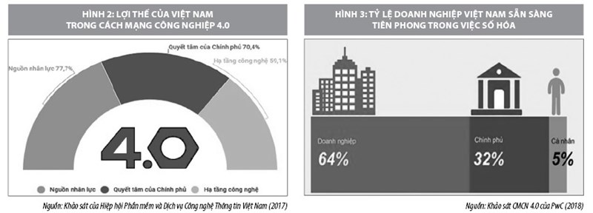của công nghệ số, kết nối thông minh cùng những đổi thay về mặt công nghệ trong cuộc CMCN 4.0, buộc các DN phải có sự chuyển đổi mạnh mẽ trong đầu tư và sản xuất, kinh doanh.

Yêu cầu đối với chất lượng nguồn nhân lực cũng là một trong những vấn đề lớn nhất trong cuộc CMCN 4.0 do những thiếu hụt lớn về nguồn nhân lực trong thị trường kỹ thuật số. Dự báo đến năm 2020, khu vực châu Âu có thể thiếu khoảng 825.000 chuyên gia trong lĩnh vực kỹ thuật số. Do đó, CMCN 4.0 sẽ tạo ra một sự dịch chuyển lớn nguồn lực lao động. Theo nghiên cứu của Tổ chức Hợp tác và phát triển kinh tế (OECD), trong tương lai, trung bình 9% việc làm hiện nay có nguy cơ bị thay thế hoàn toàn bởi tự động hóa; khoảng 47% các công việc hiện tại ở Mỹ có thể sẽ biến mất vì tự động hóa; 30% việc làm sẽ trải qua quá trình trang bị lại, bao gồm các kỹ năng mới. Khi thời kỳ robot hóa và tự động hóa lên ngôi, hàng triệu người sẽ rơi vào cảnh thất nghiệp. Các DN Việt Nam, nhất là các DN vừa và nhỏ, còn nhận thức chưa đầy đủ, tạo ra những lỗ hổng trong quản lý DN, quản trị nhân sự để thích ứng với xu thế phát triển không ngừng của khoa học công nghệ trong bối cảnh CMCN 4.0. Nhiều DN chưa nhận thức rõ bản chất của CMCN 4.0, không nắm bắt kịp các xu thế công nghệ đến ngành, lĩnh vực của mình, chưa chủ động để tiếp cận công nghệ, hệ thống hạ tầng, quy trình không sẵn sàng, không xoay chuyển được mô hình tổ chức kinh doanh đáp ứng được với xu thế công nghệ.
Để tận dụng cơ hội của CMCN 4.0, đòi hỏi các DN phải có những nhận thức đúng vai trò trách nhiệm của mình trong tiến trình đóng góp cho sự phát triển kinh tế của Việt Nam trong thời kỳ hội nhập kinh tế quốc tế ngày càng sâu rộng, bắt kịp thời cơ và vận hội của CMCN 4.0.
Một số giải pháp và khuyến nghị
Cuộc CMCN 4.0 đang tác động nhanh chóng và ngày càng mạnh mẽ đến các quốc gia, trong đó có Việt Nam. Nhiều quốc gia trên thế giới đã xây dựng chiến lược để chủ động tham gia có hiệu quả vào cuộc cách mạng công nghiệp có tính đột phá này. Tại Việt Nam, về mặt chiến lược, Đảng và Nhà nước đặc biệt quan tâm đến việc đưa đất nước tham gia ngay vào cuộc CMCN 4.0. Điều này thể hiện qua việc Trung ương Đảng khóa XII đã ban hành Nghị quyết số 23-NQ/TW về định hướng xây dựng chính sách phát triển công nghiệp quốc gia đến năm 2030, tầm nhìn đến năm 2045. Thủ tướng Chính phủ đã ban hành Chỉ thị số 16/CT-TTg về việc tăng cường năng lực tiếp cận cuộc CMCN 4.0. Tại Nghị quyết và Chỉ thị trên đã đề ra nhiều nội dung mang tính chiến lược, yêu cầu thực hiện đồng bộ ở các bộ, ngành và địa phương.
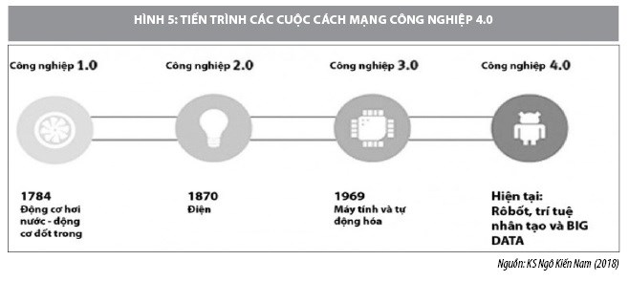
Chuẩn bị tâm thế sẵn sàng cho cuộc CMCN 4.0 với những lộ trình và bước đi cụ thể, phù hợp không phải là chuyện riêng của DN. Bởi phần lớn DN của Việt Nam là DN vừa và nhỏ, thiếu tiềm lực đầu tư về vốn và công nghệ, kinh nghiệm quản trị sản xuất còn yếu, chưa có chiến lược kinh doanh, hạn chế về năng lực cạnh tranh. Để thúc đẩy DN Việt Nam chủ động tham gia vào cuộc CMCN 4.0, cần tập trung thực hiện một số khuyến nghị và giải pháp sau:
Về phía Nhà nước
Thứ nhất, Nhà nước cần đặt DN vào vị trí trung tâm của hệ thống đổi mới quốc gia; tiếp tục nỗ lực xây dựng Chính phủ kiến tạo phát triển, phục vụ người dân, DN; bảo đảm quyền tự do kinh doanh và nỗ lực tạo môi trường kinh doanh bình đẳng và thuận lợi cho DN. Đồng thời, có các chính sách hỗ trợ nâng cao năng lực công nghệ cho DN để phát triển sản phẩm mới, công nghệ tiên tiến, công nghệ cao, sản phẩm chủ lực, sản phẩm trọng điểm; hỗ trợ phát triển, bảo vệ tài sản trí tuệ phát triển.
Thứ hai, xây dựng và hỗ trợ nâng cao năng lực hội nhập đón nhận CMCN 4.0 cho DN, trong đó đặc biệt quan tâm đến các DN nhỏ và vừa. Các DN khi đó có thể tham gia hiệu quả hơn vào các chuỗi giá trị toàn cầu và đóng vai trò dẫn dắt trong các chuỗi giá trị nội địa và các cụm công nghiệp.
Thứ ba, khẩn trương đổi mới lĩnh vực giáo dục, đào tạo, dạy nghề theo hướng hội nhập quốc tế, tạo và bổ sung để phát triển nguồn nhân lực có kỹ năng phù hợp, có thể tiếp thu và làm chủ công nghệ thời kỳ CMCN 4.0.
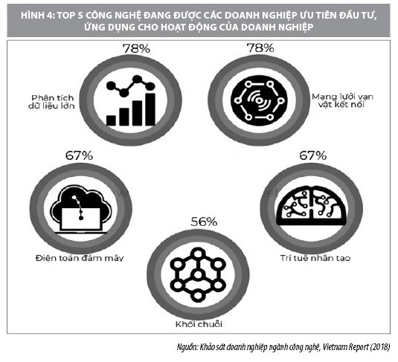
Thứ tư, thiết lập hệ thống thông tin với cơ sở dữ liệu luôn cập nhật đầy đủ và công bố công khai về chủ trương, chính sách của Đảng và pháp luật của Nhà nước; về chiến lược quy hoạch, kế hoạch phát triển ngành, lĩnh vực, vùng kinh tế; về các kế hoạch, chương trình, dự án hoạt động của Nhà nước (trừ những chương trình, dự án bí mật quốc gia); thông tin về hoạt động, nghiên cứu trao đổi, tham khảo của các cơ quan, tổ chức về mọi mặt liên quan đến đời sống của DN, cũng như kinh nghiệm quốc tế.
Thứ năm, tăng cường thông tin tuyên truyền, nâng cao nhận thức cho toàn xã hội, đặc biệt là cộng đồng DN về thời cơ, thách thức của CMCN 4.0, xu hướng tất yếu của cuộc CMCN 4.0.
Về phía doanh nghiệp
Một là, nghiên cứu các công nghệ tiên tiến của CMCN 4.0 và ứng dụng chúng, nhằm cải thiện vị trí trong chuỗi giá trị. Các DN phải linh động điều chỉnh sản phẩm theo nhu cầu người tiêu dùng, tích hợp các công nghệ tiên tiến để giảm thiểu quy trình sản xuất, giảm thời gian giao hàng, rút ngắn vòng đời sản phẩm nhưng vẫn đảm bảo khả năng quản lý sản xuất và chất lượng sản phẩm, tăng khả năng cạnh tranh.
Hai là, chú trọng tích hợp công nghệ số hoá: Thúc đẩy phát triển những giải pháp sản xuất và kinh doanh dựa trên số hoá; tích hợp với các hệ thống cảm biến, hệ thống điều khiển, mạng truyền thông để kinh doanh và chăm sóc khách hàng; lưu trữ và sử dụng hiệu quả các dữ liệu lớn dựa trên điện toán đám mây; thu thập, phân tích và xử lý dữ liệu lớn để tạo ra những tri thức mới, hỗ trợ việc đưa ra quyết định và tạo lợi thế cạnh tranh; phân tích hiệu quả, đánh giá và áp dụng các dữ liệu thu thập được từ máy móc và cảm biến, để nhanh chóng đưa ra quyết định cải thiện an toàn, hiệu quả hoạt động, quy trình làm việc, dịch vụ và bảo trì.
Ba là, các DN cần phát triển các kỹ năng mới cho từng cá nhân cũng như cho tổ chức; tham gia và sử dụng hiệu quả chuỗi cung ứng thông minh được tạo ra từ cuộc CMCN 4.0, gắn kết chặt chẽ hơn với nhu cầu của khách hàng.
Bốn là, coi con người là nguồn lực quý giá nhất của DN. Chiến lược phát triển nguồn nhân lực phải là một bộ phận trong chiến lược phát triển dài hạn của DN. Trong đó, trước hết, có giải pháp nâng cao chất lượng nguồn nhân lực hiện hữu của DN, đặc biệt là đội ngũ cán bộ, chuyên viên chủ chốt thông qua các hoạt động huấn luyện, cập nhật kiến thức, trang bị kỹ năng (chú trọng 3 kỹ năng: Thành thạo năng lực chuyên môn, nghiệp vụ; biết ngoại ngữ, trước hết là tiếng Anh...; thành thạo công nghệ thông tin, máy tính) để nâng cao năng suất lao động; coi trọng công tác tuyển dụng, có chiến lược "săn đầu người" để bổ sung nguồn nhân lực chất lượng cao cho DN.
Năm là, coi trọng công tác "tái cấu trúc DN" theo tinh thần khởi nghiệp, đổi mới, sáng tạo; rà soát, cập nhật để kịp thời điều chỉnh, đổi mới mô hình quản trị DN phù hợp với quy mô phát triển của DN trong từng thời kỳ; xây dựng bộ máy hoạt động tinh gọn, hiệu quả và bố trí lực lượng lao động đúng việc, đúng người để đảm bảo năng suất lao động cao nhất.
Sáu là, ứng dụng các tiến bộ khoa học công nghệ mới trong CMCN 4.0 vào công tác quản trị DN, thi công, quản lý dự án, quảng bá, giới thiệu dự án, kinh doanh sản phẩm bất động sản qua mạng, đặc biệt là nghiên cứu ứng dụng công nghệ blockchain vào kinh doanh bất động sản, để nâng cao năng suất lao động và hiệu quả kinh doanh của DN; coi trọng việc hợp tác với các nhà đầu tư và DN nước ngoài để tăng thêm nguồn lực tài chính, nâng cao năng lực quản trị DN, tăng thêm tính đa dạng của sản phẩm bất động sản nhưng vẫn giữ được bản sắc kiến trúc Việt Nam.
Tài liệu tham khảo:
- Bộ Công Thương (2017), Tài liệu Diễn đàn CMCN 4.0, tổ chức ngày 11/4/2017;
- Ủy ban khoa học công nghệ môi trường của Quốc hội (2018), tài liệu Diễn đàn Khoa học và công nghệ với DN Việt Nam trong CMCN 4.0, tổ chức ngày 16/5/2018;
- Báo cáo cạnh tranh toàn cầu của Diễn đàn Kinh tế Thế giới năm 2017;
- Accenture Consulting (2017), Manning the Mission for Advanced Manufacturing: New Demands on Talent in Singapore’s Energy, Chemicals and Utillities Industries;
- Nur Haziqah A Malek (2018), ASEAN backup needed to face Industry 4.0, the Malaysian Reserve, May 2nd 2018.

Ngành công nghiệp cơ khí Việt Nam trong cuộc Cách mạng Công nghiệp 4.0
TS. Trần Thị Minh Hằng - Đại học Tài nguyên và Môi trường Hà Nội
15:00 31/12/2018

Ngành sản xuất cơ khí Việt Nam đang ngày càng tụt hậu so với các mốc và nhu cầu phát triển của đất nước. Doanh nghiệp cơ khí trong nước hiện nay đang phải đương đầu với nhiều thách thức, sức cạnh tranh yếu hơn so với doanh nghiệp cơ khí các nước trong khu vực và trên thế giới.
Nhận diện những cơ hội và thách thức của ngành cơ khí Việt Nam, bài viết đề xuất một vài khuyến nghị nhằm giúp cơ khí Việt Nam vượt qua những thách thức, tận dụng được những cơ hội và phát triển bền vững trong bối cảnh cuộc Cách mạng công nghiệp 4.0.
Tình hình phát triển ngành Cơ khí Việt Nam
Cơ khí là một trong những ngành công nghiệp có lịch sử lâu đời ở nước ta. Ban đầu nó được biểu hiện dưới dạng các nghề thủ công tạo ra công cụ sản xuất, binh khí… phục vụ công cuộc xây dựng, phát triển và gìn giữ đất nước.
Dưới thời Pháp thuộc, tuy nghề này đã được phát triển mạnh, nhưng chưa thể trở thành một ngành theo đúng nghĩa là ngành Cơ khí. Phải đến năm 1958, khi Nhà máy Cơ khí Trần Hưng Đạo được xây dựng, thì nền móng ngành công nghiệp cơ khí mới được nhen nhóm.
Từ đó đến nay, Ngành này đã phát triển khá toàn diện, đã có sự chuyên môn hóa ở một số lĩnh vực, trình độ công nghệ cũng ở một mức độ nhất định và đóng vai trò là ngành công nghiệp “xương sống” của nền sản xuất xã hội, cung cấp thiết bị, máy công cụ, máy động lực… cho tất cả các ngành kinh tế, đáp ứng nhu cầu hàng ngày của người dân, góp phần quan trọng vào sự phát triển của nền kinh tế đất nước.
Xác định được vai trò quan trọng và nền tảng của ngành công nghiệp cơ khí đối với phát triển kinh tế - xã hội. Ngày 17/10/2003, Bộ Chính trị ban hành Kết luận 25-KL/TW về chiến lược phát triển ngành công nghiệp cơ khí Việt Nam với những quan điểm, đường lối cụ thể: “Cơ khí là một ngành công nghiệp nền tảng, có vai trò đặc biệt quan trọng trong việc phát triển kinh tế - xã hội” và “phải xây dựng ngành Cơ khí để đủ sức cạnh tranh vươn lên trong cơ chế thị trường và hội nhập kinh tế quốc tế”.
Thể chế hóa chủ trương, đường lối của Đảng, Chính phủ đã ban hành Chiến lược phát triển ngành Cơ khí việt Nam đến năm 2010, tầm nhìn tới năm 2002, các cơ chế, chính sách ưu tiên phát triển một số chuyên ngành và sản phẩm cơ khí trọng điểm.
Thủ tướng Chính phủ ban hành Quyết định số 10/2009/QĐ-TTg ngày 16/01/2009 về cơ chế hỗ trợ phát triển sản xuất sản phẩm cơ khí trọng điểm và Danh mục các sản phẩm cơ khí trọng điểm, Danh mục dự án đầu tư sản xuất sản phẩm cơ khí trọng điểm, giai đoạn 2009-2015; Quyết định số 1791/QĐ-TTg ngày 29/11/2012 của Thủ tướng Chính phủ phê duyệt Cơ chế thực hiện thí điểm thiết kế, chế tạo trong nước thiết bị các nhà máy nhiệt điện trong giai đoạn 2012-2025; Quyết định số 1556/QĐ-TTg ngày 17/10/2012 của Thủ tướng Chính phủ phê duyệt Đề án “Trợ giúp phát triển doanh nghiệp (DN) nhỏ và vừa trong lĩnh vực công nghiệp hỗ trợ”; Chỉ thị số 494/CT-TTg ngày 20/4/2010 của Thủ tướng Chính phủ về việc sử dụng vật tư, hàng hóa sản xuất trong nước trong công tác đấu thầu các dự án sử dụng vốn nhà nước.
Tranh thủ sự quan tâm, ủng hộ của Chính phủ, công nghiệp cơ khí Việt Nam thời gian qua đã đạt được những kết quả nhất định.
Cụ thể, một số lĩnh vực ghi nhận có sự chuyển biến, đột phá như: Chế tạo thiết bị thủy công (cung cấp cho các công trình nhà máy thủy điện lớn, nhỏ trong cả nước), chế tạo giàn khoan dầu khí (cung cấp khoan thăm dò, khai thác dầu khí đến độ sâu 120m, giàn khoan tự nâng 90m nước, giàn khoan khai thác giếng dầu), thiết bị điện, chế tạo và cung cấp thiết bị cho các nhà máy xi măng, đóng tàu các loại (tàu chở dầu đến trọng tải 105 nghìn DWT, tàu chở khí hóa lỏng trọng tải đến 5.000 tấn, tàu chở hàng rời…), các công trình thiết bị toàn bộ (nhà máy đường công suất 1.000 tấn mía/ngày, chế biến mủ cao su công suất 6.000 tấn/năm).
Cơ khí chế tạo trong nước cũng đã sản xuất, lắp ráp được hầu hết các chủng loại xe ô tô con, xe tải, xe khách; sản xuất xe máy đã có tỷ lệ nội địa hóa 85-95%, đáp ứng nhu cầu trong nước và xuất khẩu.
Một số cơ quan nghiên cứu, thiết kế và DN sản xuất cơ khí đã từng bước đổi mới, nâng cao năng lực tư vấn, thiết kế, chế tạo thiết bị và công nghệ, tham gia thực hiện một số gói thầu của các dự án trọng điểm quốc gia.
Số lượng DN cơ khí tăng nhanh, từ khoảng 10.000 DN (năm 2010) lên hơn 21.000 DN năm 2016, chiếm 28% tổng số DN công nghiệp chế tạo, tạo việc làm cho hơn 1 triệu lao động, chiếm 17% tổng số lao động trong ngành chế biến, chế tạo. Theo tính toán của Viện Chiến lược và Chính sách công nghiệp (Bộ Công Thương), giá trị sản xuất công nghiệp ngành Cơ khí năm 2015 chiếm 16,36% giá trị sản xuất ngành công nghiệp chế biến, chế tạo.
Theo thống kê, năm 2016, kim ngạch xuất khẩu các sản phẩm cơ khí cũng đã đạt trên 13 tỷ USD, chủ yếu là các loại thiết bị gia dụng và phụ tùng linh kiện xe ô tô, xe máy. Nếu tính cả sắt thép các loại thì kim ngạch xuất khẩu các sản phẩm cơ khí của Việt Nam cả năm 2016 đạt trên 16 tỷ USD. Những kết quả trên đã phần nào góp phần tích cực vào sự phát triển kinh tế - xã hội và đẩy mạnh công nghiệp hóa, hiện đại hóa đất nước.
Mặc dù đã đạt được một số kết quả nhất định, song công nghiệp cơ khí Việt Nam hiện nay vẫn còn nhiều hạn chế, thể hiện qua các mặt cụ thể sau:
Thứ nhất, về thị trường: Ngành Cơ khí đa dạng về sản phẩm nhưng cạnh tranh từ sản phẩm nhập khẩu tương đối gay gắt. Việc mở rộng thị trường vẫn còn nhiều khó khăn do thiếu thông tin thị trường và năng lực cạnh tranh của DN trong nước chưa đủ mạnh.
Ngay tại thị trường trong nước, các DN cơ khí cũng khó có thể tham gia được vào các dự án đầu tư lắp đặt trang thiết bị trong các ngành thép, hóa chất, năng lượng, chủ yếu do thiếu hệ thống kiểm định chất lượng sản phẩm theo tiêu chuẩn quốc tế; Các DN, sản phẩm cơ khí trong nước cũng chưa xây dựng được thương hiệu và được nhiều khách hàng tiềm năng biết đến. Hơn nữa, các cam kết tự do thương mại cũng tạo áp lực đối với DN trong nước khi hàng rào thuế quan bảo hộ sản xuất trong nước bị gỡ bỏ.
Thứ hai, về trình độ khoa học công nghệ: Thực tiễn cho thấy, ngành Cơ khí Việt Nam có rất ít các phát minh, sáng chế được đăng ký, trang thiết bị và trình độ công nghệ toàn Ngành chậm đổi mới. Các DN cơ khí thiếu đầu ra cho sản phẩm nên cũng không có cơ hội tích lũy và đầu tư đổi mới công nghệ. Cách mạng công nghiệp 4.0 (CMCN4.0) diễn ra, các công nghệ mới đã làm thay đổi hoàn toàn cách thức, phương thức sản xuất hiện nay, đặt ra yêu cầu cấp thiết trong việc đổi mới và cập nhật xu thế công nghệ đối với các DN cơ khí.
Thứ ba, về nguyên phụ liệu: Nguyên phụ liệu cho ngành Cơ khí chủ yếu là sắt thép và các loại hợp kim màu, hầu hết các nguyên phụ liệu này trong nước chưa sản xuất được nên phải nhập khẩu.
Thứ tư, về nguồn nhân lực: Nhân lực ngành Cơ khí Việt Nam còn thiếu và yếu cả về số lượng lẫn chất lượng. Số thợ cơ khí có tay nghề cao giảm sút, lao động chuyên môn thiếu chứng chỉ nghề quốc tế và kỹ năng ngoại ngữ. Lực lượng nghiên cứu triển khai, trước hết là đội ngũ tư vấn thiết kế chưa đạt trình độ, đáp ứng yêu cầu của các công trình, dự án về thiết bị cơ khí đồng bộ.
Thứ năm, vai trò của hiệp hội ngành nghề chưa phát huy hiệu quả: Hiệp hội ngành nghề chưa phát huy được tính đại diện trong tập hợp ý kiến và hành động chung; Chưa thu hút được sự tham gia của các DN cơ khí và chưa liên kết chặt chẽ được các DN thành viên với nhau. Hiện nay, Hiệp hội Cơ khí Việt Nam chỉ mới thu hút được sự tham gia của hơn 100 DN trong tổng số trên 21.000 DN cơ khí.
Nguyên nhân dẫn đến những tồn tại, hạn chế trên là do các DN cơ khí trong nước hầu hết đều có quy mô sản xuất nhỏ, trình độ công nghệ trung bình, chưa khẳng định được năng lực thị trường. Một số hãng nước ngoài tuy có thương hiệu mạnh nhưng tại Việt Nam chủ yếu chỉ rắp ráp để tiêu thụ tại chỗ; Mức độ liên kết và hợp tác còn thấp, không phát huy được sức mạnh của phân công và hợp tác sản xuất; Vốn cố định cho sản xuất cơ khí thường lớn, vòng vay vốn lưu động lại thấp, do đó DN cơ khí khó huy động được vốn, các dự án về cơ khí vì thế cũng kém hấp dẫn đối với các ngân hàng thương mại hơn so với các dự án thuộc lĩnh vực khác.
Sự chồng chéo trong quản lý cũng làm hạn chế sự phát triển của ngành Cơ khí, tình trạng chiếm giữ độc quyền công nghệ và thiết bị làm hạn chế phân công chuyên môn hóa, chậm đổi mới kỹ thuật và công nghệ trong sản xuất cơ khí, chất lượng sản phẩm không đồng đều, chi phí sản xuất cao.
Việc xây dựng tiêu chuẩn, kỹ thuật của ngành Cơ khí cũng chưa được quan tâm đúng mức, thiếu đồng bộ với việc hỗ trợ hoạt động của các cơ quan kiểm định theo tiêu chuẩn, quy chuẩn đã đăng ký; Tiêu chí đấu thầu trong nhiều trường hợp còn tạo lợi thế cho các DN nước ngoài thắng thầu; Điều kiện đàm phán mua sắm máy móc, thiết bị cũng thường gây bất lợi cho DN trong nước…
Cơ hội và thách thức đối với ngành Cơ khí Việt Nam trong Cách mạng công nghiệp 4.0
Theo đánh giá của giới chuyên gia, CMCN 4.0 có tác động quan trọng đối với sản xuất cơ khí trong hiện tại và tương lai, nhất là đối với các vấn đề quản trị công nghệ, quản trị sản xuất..., cụ thể: CMCN 4.0 sẽ mang lại nhiều cơ hội để ngành Cơ khí Việt Nam phát triển, đó là:
Một là, CMCN 4.0 cho phép DN cơ khí tiếp cận thông tin, tiếp cận tri thức, tiếp cận các công nghệ tiên tiến…
Hai là, CMCN 4.0 với những đột phá về công nghệ mới giúp giảm mạnh chi phí chế tạo và vận hành rô bốt, giảm mạnh chi phí sản xuất của công nghệ sản xuất đắp dần (công nghệ in 3D), do đó làm tăng khả năng ứng dụng rô bốt, công nghệ đắp dần thay thế công nghệ cắt gọt trong sản xuất cơ khí đối với những nước có tiềm lực kinh tế hạn chế như Việt Nam.
Ba là, CMCN 4.0 là cơ hội để Việt Nam “đi tắt đón đầu”. Ngành Cơ khí nước ta chưa phát triển, quy mô còn nhỏ nên quán tính nhỏ, sự rủi ro xảy ra có thể không gây tổn thất quá lớn.
Bốn là, lao động ngành Cơ khí có tố chất ham học hỏi và nhanh nhạy, dễ thích ứng với cái mới, cho nên rất dễ dàng thích ứng với những cơ hội, công nghệ mới đến từ CMCN 4.0, từ đó, nâng cao trình độ, sáng tạo và nắm bắt công nghệ tiên tiến để ứng dụng.
Năm là, với việc tiếp cận nhanh nhạy và ứng dụng linh hoạt những thành tựu của CMCN 4.0, ngành Cơ khí nước ta sẽ có nhiều cơ hội trong việc nâng cao trình độ công nghệ, tăng năng suất, rút ngắn thời gian đưa sản phẩm ra thị trường, sản xuất được những sản phẩm có chất lượng, giá cả cạnh tranh… qua đó, làm thay đổi phương thức quản lý, quản trị trong sản xuất cơ khí.
Bên cạnh cơ hội, CMCN 4.0 cũng mang lại nhiều thách thức cho ngành Cơ khí Việt Nam, đó là:
Thứ nhất, trong cuộc CMCN 4.0, lao động ngành Cơ khí có thể gặp khó khăn trong tìm kiếm việc làm, bởi những việc làm thủ công sẽ được tự động hóa thay thế bằng rô bốt, máy móc tự động. Việc hình thành, phát triển lực lượng lao động ngành Cơ khí được trang bị kỹ năng, trình độ để khai thác, làm chủ được công nghệ, phương thức vận hành mới cũng là một thách thức lớn đối với công tác đào tạo nguồn nhân lực ngành Cơ khí nước ta hiện nay.
Thứ hai, DN cơ khí nước ta phần lớn là DN nhỏ và vừa, chưa đủ năng lực cạnh tranh, chưa sẵn sàng tiếp cận công nghệ mới. Nhiều DN còn bị động với các xu thế phát triển mới, chưa sẵn sàng chuyển hướng mô hình tổ chức kinh doanh, trong đó, áp lực cạnh tranh ngày càng gay gắt và đứng trước áp lực về nguồn lực đầu tư để chuyển đổi, đổi mới sáng tạo, đột phá.
Thứ ba, CMCN 4.0 với những công nghệ mới, nhất là công nghệ in 3D (công nghệ đắp dần) đã làm thay đổi hoàn toàn công nghệ cắt gọt truyền thống của ngành Cơ khí Việt Nam. Công nghệ này cho phép khách hàng đặt hàng sản phẩm với kiểu dáng tùy chỉnh và được sản xuất với tốc độ nhanh hơn và trên thế giới công nghệ này đang có những chuyển biến ngày càng mạnh mẽ, không chỉ giới hạn trong việc sản xuất các sản phẩm từ vật liệu nhựa, giờ đây vật liệu kim loại cũng đang được ứng dụng công nghệ này.
Chưa kể, hệ thống sản xuất cơ khí trong CMCN 4.0 phải là những hệ thống có khả năng kết nối sâu, nhận biết, thu thập và trao đổi dữ liệu như Cyber Physical Systems hay Internet of Things được coi là những công nghệ then chốt chưa được triển khai ứng dụng trong sản xuất cơ khí nước ta.
Vấn đề đặt ra đối với ngành Cơ khí Việt Nam
Từ phân tích thực tiễn phát triển, những hạn chế, thách thức và cơ hội của ngành Cơ khí trong bối cảnh CMCN 4.0, để thúc đẩy ngành Cơ khí Việt Nam phát triển bền vững, Chiến lược phát triển Cơ khí Việt Nam cần xác định và lưu ý triển khai những vấn đề sau:
- Về thị trường: Tạo dựng thị trường là yếu tố tiên quyết cho phát triển, xử lý tình trạng gian lận thương mại, nhập khẩu tràn lan thiết bị đã qua sử dụng.
- Về vốn đầu tư: Tạo nguồn vốn vay dài hạn, có lãi suất ổn định theo đặc thù đầu tư sản xuất cho DN ngành Cơ khí.
- Về hoạt động đấu thầu các công trình, dự án trong nước: Ban hành các quy định thầu sao cho góp phần nâng cao tỷ lệ sử dụng vật tư, hàng hóa sản xuất trong nước và quản lý các gói tổng thầu dạng Hợp đồng thiết kế, cung cấp thiết bị công nghệ và thi công xây dựng công trình (EPC) về máy móc thiết bị, để có thể tạo thị trường cho DN cơ khí trong nước.
- Về công tác khuyến công, xúc tiến đầu tư và xúc tiến thương mại: Xây dựng cơ chế, chính sách hỗ trợ sản xuất và khuyến khích tiêu thụ sản phẩm cơ khí trong nước phù hợp với các cam kết quốc tế của Việt Nam.
- Về liên kết DN: Triển khai các chương trình kết nối kinh doanh nhằm tăng cường liên kết, liên doanh giữa DN trong nước với nhau và với các DN lớn trên thế giới trong chuỗi giá trị để tiếp cận công nghệ và tiêu chuẩn hóa sản phẩm.
Nhằm đạt được mục tiêu đến 2035, ngành Cơ khí Việt Nam được phát triển với đa số các chuyên ngành có công nghệ tiên tiến, chất lượng sản phẩm đạt tiêu chuẩn quốc tế, tham gia sâu hơn nữa vào chuỗi giá trị toàn cầu, cơ bản đáp ứng nhu cầu sản phẩm cơ khí của thị trường trong nước; Sản lượng xuất khẩu đạt 45% tổng sản lượng ngành Cơ khí, thời gian tới Việt Nam cần đồng bộ triển khai các giải pháp chiến lược sau:
Thứ nhất, hoàn thiện hệ thống cơ chế, chính sách đồng bộ và đủ mạnh để hỗ trợ phát triển ngành Cơ khí. Trước mắt, Chính phủ cần sớm xây dựng và ban hành Nghị định về phát triển ngành công nghiệp chế tạo.
Thứ hai, phát triển các ngành công nghiệp hạ nguồn trong lĩnh vực cơ khí cơ quy mô chuỗi cung ứng lớn để tạo cơ hội cho các DN cơ khí trong nước tham gia cung cấp phụ tùng, linh kiện cho các DN sản xuất, lắp ráp sản phẩm cuối cùng. Trong đó, chú trọng phát triển các ngành cơ khí có tiềm năng phát triển như ô tô, thiết bị công nghiệp, cơ khí gia dụng và dụng cụ…
Thứ ba, nâng cao chất lượng hoạt động xúc tiến thương mại, thu hút đầu tư từ các DN cơ khí có thương hiệu trên thế giới để dần hình thành chuỗi cung ứng trong nước và tìm kiếm mở rộng thị trường xuất khẩu cho các DN cơ khí trong nước.
Thứ tư, xây dựng và cập nhật cơ sở dữ liệu về DN cơ khí; triển khai hiệu quả các chương trình kết nối kinh doanh, liên kết DN trong nước với DN nước ngoài. Đồng thời, nâng cao chất lượng thống kê làm cơ sở cho các phân tích, dự báo về ngành.
Thứ năm, đảm bảo nguồn vốn vay dài hạn với mức lãi suất ổn định cho các DN cơ khí thông qua các chương trình hỗ trợ, gói ưu đãi phù hợp với các quy định trong nước và cam kết quốc tế.
Thứ sáu, nhanh chóng hoàn thiện đồng bộ các tiêu chuẩn, quy chuẩn cho các sản phẩm cơ khí, đồng thời, phát triển và nâng cao năng lực cho các cơ quan kiểm tra, kiểm định theo tiêu chuẩn, quy chuẩn đã đăng ký.
Thứ bảy, xây dựng và phát triển hệ thống quản lý, đánh giá, cấp chứng chỉ kỹ thuật nghề quốc gia, đặc biệt đối với các kỹ năng nghề trong lĩnh vực cơ khí; Xây dựng cơ chế ưu đãi nhằm khuyến khích liên kết giữa cơ sở đào tạo và DN trong hoạt động đào tạo và phát triển các chương trình, giáo trình đào tạo phù hợp với thực tiễn.
Tài liệu tham khảo:
- Kết luận 25-KL/TW ngày 17/10/2003 của Bộ Chính trị về Chiến lược phát triển ngành Cơ khí Việt Nam;
- Quyết định số 10/2009/QĐ-TTg ngày 16/01/2009 về cơ chế hỗ trợ phát triển sản xuất sản phẩm cơ khí trọng điểm và Danh mục các sản phẩm cơ khí trọng điểm, Danh mục dự án đầu tư sản xuất sản phẩm cơ khí trọng điểm, giai đoạn 2009-2015;
- Quyết định số 1791/QĐ-TTg ngày 29/11/2012 của Thủ tướng Chính phủ phê duyệt Cơ chế thực hiện thí điểm thiết kế, chết tạo trong nước thiết bị các nhà máy nhiệt điện trong giai đoạn 2012-2025;
- Chỉ thị số 494/CT-TTg ngày 20/4/2010 của Thủ tướng Chính phủ về việc sử dụng vật tư, hàng hóa sản xuất trong nước trong công tác đấu thầu các dự án sử dụng vốn nhà nước.

